华北水利水电大学 编译原理 实验报告
2019～2020学年 第 二 学期 2017 级 计算机 专业
班级： 2017168 学号： 201616530 姓名： 杨德邦
实验一 词法分析

- 实验目的：
从源程序文件中读取有效字符流并将其分析识别单词符号，转换成二元组内部表示形式输出。
二、试验内容
2.1主程序设计考虑：
主程序的说明部分为各种表格和变量安排空间（关键字和特殊符号表）。
id 和ci 数组分别存放标识符和常数；还有一些为造表填表设置的变量。
主程序的工作部分建议设计成便于调试的循环结构。每个循环处理一个单词；调用词法分析过程；输出每个单词的内部码（种别编码，属性值）。建议从文件中读取要分析的符号串。
2.2词法分析过程考虑
该过程根据输入单词的第一个有效字符（有时还需读第二个字符），判断单词种别，产生种别编码。对于标识符和常数，需分别与标识符表和常数表中已登记的元素相比较，如表中已有该元素，则记录其在表中的位置，如未出现过，将标识符按顺序填入数组 id 中，将常数存入数组中 ci 中，并记录其在表中的位置。
- 实验设计过程
主函数：
import java.io.*;
public class mainFunction
{
public static void main(String[] args)
{
identify id=new identify();
String txt=new String();
try {
BufferedReader in = new BufferedReader(new FileReader("C:\\Users\\yangd\\Desktop\\text.txt"));

while ((txt = in.readLine()) != null) {
id.goahead(txt);
}
id.goahead(txt);
} catch (IOException e) {
}
}
}
词语搜索与添加函数exeTest函数：
public class exeTest {
String[] markChar=new String[10];
String[] keychar=new String[10];
String[] num=new String[10];
String[] opchar=new String[10];
String[] limchar=new String[5];

public void goahead ()
{
keychar[0]="int";keychar[1]="char";keychar[2]="printf";keychar[3]="if";keychar[4]="else";
keychar[5]="while";keychar[6]="void";

opchar[0]="+";opchar[1]="-";opchar[2]="*";opchar[3]="/";opchar[4]="=";opchar[5]="&";
opchar[6]="\\";opchar[7]="%";
limchar[0]=";";limchar[1]="{";limchar[2]="}";

}
public void searchInmarkchar(String str)
{ int key=0;
for( int i=0;i<10;i++)
{
if (str.equals(markChar[i]))
{
System.out.println("(" + "1" + "," + i + ")");
key=1;
break;
}
}

if(key==0)
{

for (int j = 0; j < 10; j++)
{
if (markChar[j] == null)
{
markChar[j] = str;
System.out.println(markChar[j]+"新增为"+"("+"1"+","+j+")");
break;
}
else{
//System.out.println("标识符表满了");
}
}

}
}
public void print()
{
for(int i=0;i<markChar.length;i++)
{
System.out.println(markChar[i]);
}
}
public void searchInnum(String str){
int key=0;
for( int i=0;i<10;i++)
{
if (str.equals(num[i]))
{
System.out.println("常数(" + "3" + "," + num+ ")");
key=1;
break;
}

}

if(key==0)
{

for (int j = 0; j < 10; j++)
{
if (num[j] == null)
{
num[j] = str;
System.out.println(num[j]+"新增为"+"("+"3"+","+j+")");
return;
}

}
System.out.println("常数表满了");
key=0;
}
}

public void searchInkeychar(String str)
{
int key=0;
for( int i=0;i<10;i++)
{
if (str.equals(keychar[i]))
{
System.out.println("(" + "2" + "," + i + ")");
key=1;
break;
}

}

if(key==0)
{

for (int j = 0; j < 10; j++)
{
if (keychar[j] == null)
{
keychar[j] = str;
return;
}

}
System.out.println("关键字表满了");
key=0;
}
}
public void searchInopchar(String str)
{
int key=0;
for( int i=0;i<10;i++)
{
if (str.equals(opchar[i]))
{
System.out.println("(" + "4" + "," + i + ")");
key=1;
break;
}
}

if(key==0)
{

for (int j = 0; j < 10; j++)
{
if (opchar[j] == null)
{
opchar[j] = str;
return;
}

}
System.out.println("运算符表满了");
key=0;
}
}
public void searchInlimchar(String str)
{
int key=0;
for( int i=0;i<5;i++)
{
if (str.equals(limchar[i]))
{
System.out.println("(" + "5" + "," + i + ")");
key=1;
break;
}
}

if(key==0)
{

for (int j = 0; j < 5; j++)
{
if (limchar[j] == null)
{
limchar[j] = str;
return;
}

}
System.out.println("界符表满了");
}
key=0;

}

}
分析函数identify：
import java.io.*;
public class identify
{ exeTest et=new exeTest();
public void goahead(String txt)
{
et.goahead();
String str=new String();
if(txt==null){
return;
}
char[] charArray = txt.toCharArray();
StringBuffer sb=new StringBuffer();
for(int i=0;i<txt.length();i++)
{
if(charArray[i]==32)
{ str=sb.toString();
et.searchInkeychar(str);
sb=new StringBuffer();
if(i+2==txt.length()){
System.out.println("存在语法错误");
return;
}
}
else
{
if (charArray[i] == 59 || charArray[i] == 123 || charArray[i] == 125)
{
analyse(sb.toString().trim());
et.searchInlimchar(Character.toString(charArray[i]));
sb = new StringBuffer();
} else
{
sb.append(charArray[i]);
}
}
if(i==txt.length()-1)
{
str=sb.toString();
}
}

}
public void analyse(String str)
{ StringBuffer buffer=new StringBuffer(str);
StringBuffer buffer2=new StringBuffer();
int i=0;
while(i<str.length())
{
if (i==str.length()-1) {
buffer2.append(str.charAt(i));
if((str.charAt(i)<48)||(str.charAt(i)>57)){
et.searchInmarkchar(buffer2.toString());
}
else {
et.searchInnum(buffer2.toString());
}
buffer2=new StringBuffer();
i++;

}
else{
if(buffer.charAt(i)==61)
{
if(buffer2!=null){
et.searchInmarkchar(buffer2.toString());
et.searchInopchar(Character.toString(buffer.charAt(i)));
buffer2 = new StringBuffer();
i++;
}
}
else{
if ((buffer.charAt(i) == 43) || (buffer.charAt(i) == 45) || (buffer.charAt(i) == 42) || (buffer.charAt(i) == 37))
{
if (buffer2.length() != 0)
{ if(check(buffer2.toString())==true){

et.searchInnum(buffer2.toString());
}else{

et.searchInmarkchar(buffer2.toString());
}
et.searchInopchar(Character.toString(buffer.charAt(i)));
buffer2 = new StringBuffer();
i++;
}
}
else{
buffer2.append(buffer.charAt(i));
i++;
}
}

}
}
if(buffer2.length()!=0) {
System.out.println("输出为"+buffer2);
if(check(buffer2.toString())==true){
System.out.println("执行num");
et.searchInnum(buffer2.toString());
}
if(check(buffer2.toString())==false) {
System.out.println("执行markchar");
et.searchInmarkchar(buffer2.toString());
}
}
}
public boolean check(String str){
for(int i=0;i<str.length();i++){
if(str.charAt(i)<48||str.charAt(i)>57){
return false;
}
}
return true;
}
}
- 试验结果：
测试字符串："int i=0;int j=9-k;int k=743*3*88*6793*43*54*23*1222*56*5443*563;"
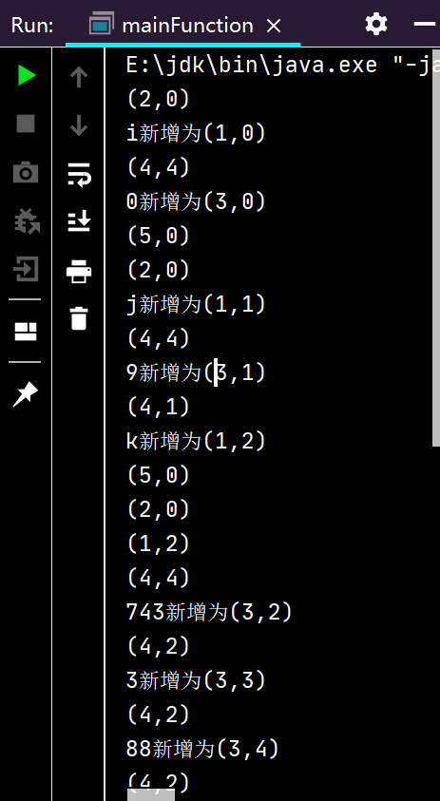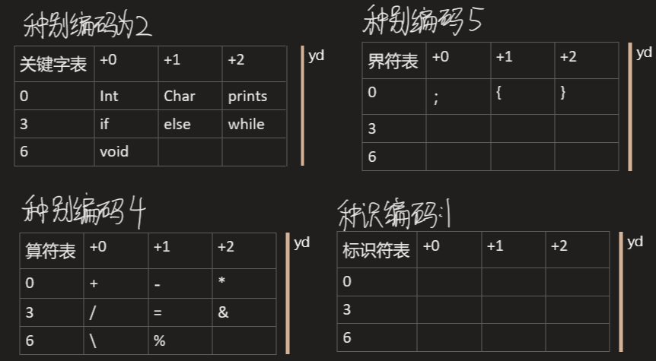
五、小结
本次实验没有遇到语法上的问题，也没有遇到调用的方法无法使用的问题。在代码逻辑上，问题出在关于字符串边界值的分析。
代码的工作原理就是从测试字符串取字符来分析，经过关键字分析、界符分析、算符分析来对该字符和字符串之前的字符串做出处理。在编写时，遇到了在测试字符串的末尾出现无法识别的问题，在保持工作原理不变的情况下，我对末尾的字符做出了强制要求，问题在解决的同时也出现了在最后一个算符后的字符串自会被识别为常量或标识符。完成了对编译原理中产生式的分析。

